Лекция :

Диагностирование электронных систем управления
- Виды диагностических систем
- Стендовые диагностические системы
- Бортовое диагностическое программное обеспечение, которое позволяет индицировать неисправности соответствующими кодами
- Бортовое диагностическое программное обеспечение, для доступа к которому требуется специальное дополнительное считывающее устройство
- Считывание диагностических кодов
- Удаление кодов неисправности

Виды диагностических систем
В конструкциях автомобилей все более широкое применение находят электронные системы управления. Проведение диагностирования современного автомобиля без использования средств для анализа работы электронных систем управления может дать недостаточно полную информацию о его техническом состоянии.
Диагностические средства для определения технического состояния электронных систем управления можно подразделить на три категории:
- стационарные (стендовые) диагностические системы
- бортовое диагностическое программное обеспечение, которое позволяет индицировать неисправности соответствующими кодами
- бортовое диагностическое программное обеспечение, для доступа к которому требуется специальное дополнительное считывающее устройство

Стендовые диагностические системы
Эти системы не подключаются к бортовым электронным блокам управления и, таким образом, не зависят от бортовой диагностической системы автомобиля. Они обычно диагностируют отдельные механизмы двигателя и системы зажигания, поэтому их часто называют мотор-тестерами. Основными элементами мотор-тестера являются датчики, а также блок обработки и индикации результатов измерений воспринимаемых сигналов. Датчики и регистрирующие приборы соединены с кабелями с помощью штекеров и зажимов.
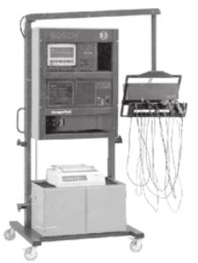
Рис. Мотор-тестер
Мотор-тестеры выполняются на базе компьютеров, имеют клавиатуру, дисплей, дисководы, привод CD-ROM. В комплект обычно входит набор соединительных проводов и кабелей, стробоскоп, а в отдельных случаях — и газоанализатор отработавших газов. Информация вводится в компьютер с помощью соответствующего анализатора, в котором размещены аналогово-цифровые преобразователи, компараторы, усилители и другие устройства предварительной обработки сигналов. Анализатор подключается к необходимым элементам на автомобиле с помощью комплекта кабелей, который представляет собой набор проводов, подключаемых к отрицательной, положительной клеммам аккумулятора и катушке зажигания, провода высокого напряжения к катушке зажигания и к свече первого цилиндра, а кроме того, бесконтактный датчик тока на шине зарядки аккумулятора, датчик температуры масла в двигателе (вставляется вместо щупа), датчик разрежения во впускном коллекторе и т.п.
Основная часть мотор-тестера — осциллоскоп, на экране которого появляются различные осциллограммы, отражающие режим работы и техническое состояние проверяемых деталей и приборов системы зажигания. Оценка сигнала, появляющегося на экране осциллоскопа, основывается на анализе изменений (при наличии неисправностей) характера электрических процессов, протекающих в цепях низкого и высокого напряжения. По отдельным частям изображения можно судить также о работе некоторых элементов систем питания и зажигания, а характер изменения позволяет выявлять причины неисправностей.
Компьютер мотор-тестера обрабатывает информацию, полученную от двигателя, и представляет результаты на дисплее или в виде распечатки на принтере. С мотор-тестером может поставляться комплект лазерных компакт-дисков с технической информацией о различных моделях автомобилей, а также с инструкциями оператору о порядке подключения мотор-тестера к автомобилю и о последовательности проведения контрольных операций.
Перед проведением диагностирования вводят модель автомобиля, тип двигателя, трансмиссии, системы зажигания, впрыска топлива и другие параметры, характеризующие объект диагностирования. Мотор-тестеры способны диагностировать большинство автомобильных систем, в том числе системы пуска, электроснабжения, зажигания, оценивать компрессию в цилиндрах, измерять параметры системы питания.
Современные мотор-тестеры могут выдавать информацию о состоянии системы зажигания в виде цифр или осциллограммы процесса. Примером служит мотор-тестер М3-2 (Беларусь), с помощью которого можно определять состояние двигателя (по развиваемой мощности, балансу мощности по цилиндрам, относительной компрессии), стартера, генератора, реле-регулятора, аккумулятора, прерывателя-распределителя, электропроводов, свечей зажигания, лямбда-датчика, форсунок системы впрыска бензиновых двигателей, дизельной топливной аппаратуры, измерять с помощью стробоскопа углы опережения зажигания для бензиновых двигателей и впрыска для дизельных двигателей.
По мере усложнения автомобильной электроники расширяются и функциональные возможности стационарных систем, поскольку необходимо диагностировать не только управление двигателем, но и тормозные системы, активную подвеску и т.д.
Универсальность компьютерных мотор-тестеров определяется их программным обеспечением. Многие из них работают в привычной большинству пользователей операционной системе Windows.
К недостаткам мотор-тестеров следует отнести то, что с их помощью трудно обнаружить непостоянные неисправности в сложных электронных системах, когда неисправность в одной системе проявляется в виде симптомов в других системах, функционально связанных с первой.

Бортовое диагностическое программное обеспечение, которое позволяет индицировать неисправности соответствующими кодами
Системы программного обеспечения автомобилей большинства ведущих стран мира начиная с 80-х годов XX в. обеспечиваются функцией считывания кодов неисправностей с помощью контрольной лампы, например Check engine — проверь двигатель. Это наиболее простой вид бортового диагностирования, которое заключается в условном присвоении ряду неисправностей электронной системы управления цифровых кодов. Эти коды при проявлении соответствующих им неисправностей заносятся в память электронного блока управления системой. После проведения определенных манипуляций данные коды могут отображаться контрольной лампочкой в виде ряда длинных и коротких импульсов. После визуального считывания импульсов их значение может быть расшифровано с помощью специальных таблиц.
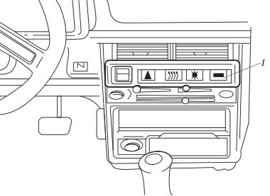
Рис. Пример размещения индикатора Сheck engine (позиция 1)

Бортовое диагностическое программное обеспечение, для доступа к которому требуется специальное дополнительное считывающее устройство
Считывание информации с такого программного обеспечения осуществляется с помощью специальных устройств — сканеров. Контролируемые параметры и коды неисправностей считываются непосредственно с электронного блока управления и интерпретируются специалистами сервиса.
Сканером, или сканирующим прибором, называют портативные компьютерные тестеры, служащие для диагностирования различных электронных систем управления посредством считывания цифровой информации с диагностического разъема автомобиля.
Сканер, как правило, имеет небольшой по размеру жидкокристаллический дисплей, поэтому просматривать данные на нем, даже используя прокрутку кадра, не всегда удобно. Обычно имеется возможность подключения сканера к компьютеру через последовательный порт для передачи данных. Специальное программное обеспечение позволяет просматривать данные со сканера в табличном и графическом виде на мониторе компьютера, сохранять их, создавать базы данных по обслуживаемым автомобилям.
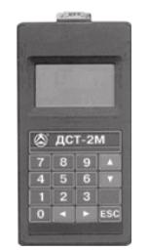
Рис. Программируемый сканер ДСТ-2М (Россия) без персонального компьютера
Сканеры различаются своими функциональными возможностями и спектром тестируемых автомобилей.
Наиболее широкими возможностями обладают специализированные сканеры, используемые для диагностирования автомобилей только одной марки. Применение таких сканеров вследствие их узкой специализации ограничивается отдельными предприятиями автосервиса, обслуживающими автомобили конкретных моделей. Более широкое распространение получили сканеры, предназначенные для диагностирования систем впрыска и других механизмов, агрегатов и систем автомобилей различных моделей.
Имеются программы, позволяющие вводить непосредственно в компьютер информацию через последовательный порт с автомобильного диагностического разъема с помощью соответствующего соединительного кабеля. Персональный компьютер в таком случае выполняет функции сканера, его иногда так и называют — компьютерный сканер. При использовании персонального компьютера нет необходимости иметь комплект программных картриджей для различных систем и моделей, так как емкость жесткого диска компьютера позволяет хранить на нем все необходимые данные и программы.
Система самодиагностики транспортного средства в процессе его работы непрерывно сравнивает текущие величины сигналов с эталонными значениями в памяти электронного блока управления. Кроме того, она отслеживает реакцию исполнительных механизмов. Любые несоответствия параметров друг другу или эталонным значениям расцениваются как неисправность, каждой из которых присвоен свой код. Ранее системы управления могли определить и запомнить 10-15 кодов, современные системы хранят до нескольких сотен кодов, относящихся не только к двигателю, но и к автоматической коробке передач, антиблокировочной системе (АБС), подушкам безопасности, климат-контролю и т.д.
В некоторых блоках управления самодиагностика позволяет корректировать угол опережения зажигания, а на автомобилях без нейтрализатора — регулировать содержание оксида углерода в отработавших газах. Кроме того, на современных моделях сканеров реализовано так называемое тестовое диагностирование: входные сигналы подаются в определенный момент с последующей проверкой датчиков и реакции исполнительных элементов.
Сканер проверяет входные и выходные параметры электрических цепей и информирует оператора об их величине. Таким образом, он всего лишь фиксирует наличие или отсутствие неисправностей в каком-либо узле, но не позволяет определять их причины, которых может быть много для одних и тех же значений контролируемых параметров.
По способу хранения информации аппаратные сканеры делятся на картриджные и программируемые. Для приведения картриджного сканера в рабочее состояние необходим картридж с диагностическим кабелем, соответствующим проверяемой модели автомобиля. Комплект такого сканера состоит из трех основных частей: самого сканера, сменных картриджей и соединительных кабелей, предназначенных для присоединения к диагностическому разъему проверяемого автомобиля. Каждый картридж предназначен для работы с блоком управления своего типа.
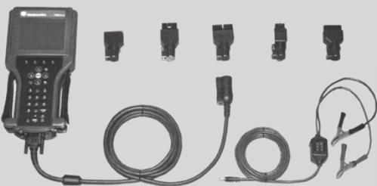
Рис. Картриджный сканер для диагностирования автомобилей одной или определенных марок
Указанного недостатка лишены программируемые сканеры. Их встроенную память (Flash-память) можно многократно перепрограммировать с помощью персонального компьютера. Устаревшие версии программного обеспечения можно обновить через интернет либо компакт-диск, поставляемый производителем транспортного средства или сканера. Такие сканеры хорошо приспособлены к эксплуатации в условиях автосервиса. Более того, они позволяют диагностировать системы движущегося автомобиля.
Более информативными являются сканеры, соединенные с персональным компьютером. Для согласования данных, получаемых компьютером с блока управления, используется адаптер.
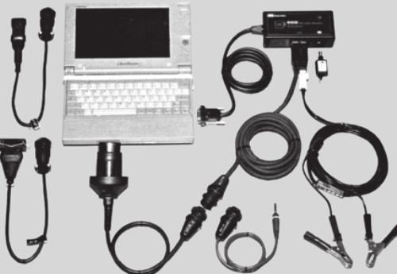
Рис. Программируемый сканер с персональным компьютером
В настоящее время наибольшее распространение получили сканеры KST-500 и KST-520 фирмы «Бош», используемые с персональным компьютером, а также сканеры ДСТ-2, ДСТ-10-Кф (Россия) и др.
Сканеры имеют несколько режимов работы. В режиме «Ошибки» на экране высвечиваются цифровые коды той или иной неисправности, хранящиеся в памяти блока управления на автомобиле. Режим «Параметры» позволяет оценить работу двигателя при движении автомобиля: напряжение в бортовой сети, детонацию, частоту вращения коленчатого вала, состав смеси, скорость движения и т.д. Для просмотра изменения параметров работы двигателя в динамике предусмотрен режим «Сбор данных». Некоторые сканеры, например KST-520, для наблюдения за работой системы впрыска и других систем автомобиля в динамике могут выдавать графическое изображение сигналов на экране, т.е. позволяют наблюдать их визуально. Возможности сканеров при проверке системы впрыска конкретного автомобиля определяются диагностическими функциями блока управления данного автомобиля, однако, как правило, все сканеры считывают и стирают коды неисправностей, выводят цифровые параметры в реальном масштабе времени, могут приводить в действие некоторые исполнительные механизмы (форсунки, реле, соленоиды).
Сканер подключается через специальный разъем на автомобиле к конкретному блоку управления или электронной системе в целом.
До 2000 г. большинство автомобилей было оборудовано диагностическими разъемами, имеющими разное количество и расположение штырьков, что не позволяло применять универсальные сканеры для съема информации. Поэтому в 2000 г. большинством производителей транспортных средств был принят стандарт OBD-II по оборудованию электронных систем управления. Требования этого стандарта предусматривают:
- стандартный диагностический разъем
- стандартное размещение диагностического разъема
- стандартный протокол обмена данными между сканером и автомобильной бортовой системой диагностики
- стандартный список кодов неисправностей
- сохранение в памяти электронного блока управления кадра значений параметров при появлении кода ошибки («замороженный» кадр)
- мониторинг бортовыми диагностическими средствами элементов, отказ которых может привести к увеличению объемов токсичных выбросов в окружающую среду
- доступ как специализированных, так и универсальных сканеров к кодам ошибок, параметрам, «замороженным» кадрам, тестирующим процедурам и т.д.
- единый перечень терминов, сокращений, определений, используемых для элементов электронных систем автомобиля и кодов ошибок
На рисунке показан 16-штырьковый диагностический разъем, являющийся стандартным на автомобилях, соответствующих требованиям OBD-II.
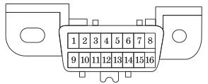
Рис. Стандартный диагностический разъем
Диагностический разъем размещается в пассажирском салоне (обычно под приборной панелью) и обеспечивает доступ к системным данным. К такому разъему может быть подключен любой сканер.

Считывание диагностических кодов
Коды неисправностей могут быть считаны двумя способами. Первый (для уже уходящих в прошлое систем самодиагностики) — светодиодным пробником, подключаемым к диагностическому разъему, или с помощью контрольной диагностической лампы. Расшифровка кодов производится с использованием уже упоминавшихся таблиц, входящих в состав эксплуатационных документов на автомобиль. Второй, современный, способ — получение кодов сканером. Как правило, эти приборы не только извлекают коды ошибок, но и расшифровывают их.
Для предупреждения водителя о неисправности электронной системы управления на панели приборов имеется контрольная лампа. После включения зажигания на исправном автомобиле лампа горит в течение 3…10 с, а затем должна погаснуть. Если лампа не гаснет, это свидетельствует о неисправности системы управления, и следует проверить эту систему по определенным кодам. По требованиям нормативных документов по безопасности движения некоторых стран, автомобиль, имеющий активные коды неисправности определенных электронных систем управления, не допускается к эксплуатации.
Коды неисправностей иногда условно делят на «медленные» и «быстрые».
Рассмотрим «медленные» коды. При обнаружении неисправности ее код заносится в память и на панели приборов включается соответствующая контрольная лампа. Выяснить, какой это код, можно одним из следующих способов (в зависимости от конкретного исполнения блока управления):
- считать информацию по светодиоду на корпусе блока управления, который периодически вспыхивает и гаснет
- соединить проводником определенные клеммы диагностического разъема или замкнуть определенную клемму разъема на «массу» и включить зажигание, после чего контрольная лампа начнет периодически мигать, передавая информацию о коде неисправности
- подключить светодиод или аналоговый вольтметр к определенным контактам диагностического разъема и по вспышкам светодиода (или колебаниям стрелки вольтметра) получить информацию о коде неисправности
Так как «медленные» коды предназначены для визуального считывания, частота их передачи очень низкая (около 1 Гц), объем передаваемой информации мал.
Коды обычно выдаются в виде повторяющихся последовательностей вспышек. Код содержит несколько цифр, смысловое значение которых затем расшифровывается по таблице неисправностей, входящей в состав эксплуатационных документов на автомобиль. Длинными вспышками (1,5.2,5 с) передается старший (первый) разряд кода, короткими (0,5.0,6 с) — младший (второй) разряд.
Пример высвечивания кода 1-3-1-2, соответствующий неисправности электронной форсунки впрыска первого цилиндра двигателя Hyundai, приведен на рисунке:
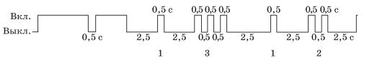
Рис. Пример высвечивания кода неисправности
После обнаружения неисправности она локализуется путем последовательной проверки тех элементов электронной системы управления, которые находятся в электрической цепи, отвечающей за генерирование считанного кода (датчиков, разъемов, проводки и т.д.).
«Медленные» коды просты, надежны, не требуют дорогостоящего диагностического оборудования, но малоинформативны.
«Быстрые коды» обеспечивают выборку из памяти электронного блока управления большого объема информации через последовательный интерфейс. Этот интерфейс и диагностический разъем используются как при проверке и настройке автомобиля на заводе-изготовителе, так и при диагностировании.
Одной из функций, реализуемых сканерами, является проверка сигнала датчика на рациональность, т.е. на соответствие требуемым (штатным) сигналам. Датчик может быть неисправен и посылать в блок управления неверную информацию. Если проверка сигнала датчика на рациональность в программе блока управления не предусмотрена, то в них управляющие алгоритмы реализуются с использованием неверной информации датчика. При этом будут неправильно рассчитаны важные выходные параметры, например угол опережения зажигания и длительность импульса отпирания форсунок, что приведет к ухудшению ездовых характеристик автомобиля, двигатель может глохнуть после запуска и т.д. Однако пока в количественном выражении неверный сигнал с датчика будет в пределах нормы, никакие коды ошибок в память электронного блока не запишутся и неисправность никак не обозначится.
Для обнаружения неисправности реализуется функция отключения «подозрительного» датчика. Тогда электронный блок запишет в память код ошибки и изменит сигнал с датчика на расчетное (резервное) значение. Например, при отключении датчика массового расхода воздуха его сигнал заменяется резервным сигналом, рассчитанным по положению дроссельной заслонки и частоте вращения коленчатого вала двигателя. Если после отключения «подозрительного» датчика работа двигателя улучшится, это означает, что датчик неисправен.
В современных блоках управления по мере совершенствования программного обеспечения появляется возможность выявлять подобные неисправности. Это так называемая проверка на рациональность и правильное функционирование, которая реализуется в бортовых диагностических системах второго поколения (OBD-II). Она заключается в том, что текущие значения сигналов со всех датчиков постоянно проверяются на взаимооднозначное соответствие штатным сигналам для данного режима работы двигателя. Штатные значения сигналов хранятся в постоянной памяти микропроцессора электронного блока.
Для удобства измерения входных и выходных сигналов электронного блока управления применяют разветвитель сигналов. Он представляет собой комплект кабелей и разъемов, подключаемых между электронным блоком управления и жгутом проводов для доступа к входным и выходным сигналам. В состав разветвителя входит коммутационная панель для подключения контрольно-измерительных приборов к любой цепи жгута.
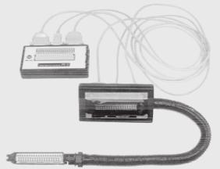
Рис. Разветвитель сигналов РС-2 (Россия)
Работа отдельных датчиков может быть сымитирована специальным имитатором датчиков, например типа ИД-4. Он предназначен для имитации выходного напряжения потен- циометрических и резистивных датчиков электронной системы управления инжекторных двигателей. Данный имитатор позволяет имитировать сигнал датчика положения дроссельной заслонки, потенциометра регулировки содержания оксида углерода, датчиков давления во впускном коллекторе, атмосферного давления, массового расхода воздуха и других датчиков. Входящие в состав имитатора кабели позволяют подключаться к разъемам различных типов.
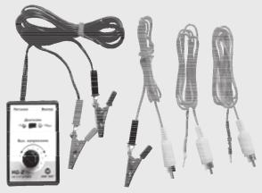
Рис. Имитатор датчиков ИД-4 (Россия)

Удаление кодов неисправности
После ремонта все коды следует удалить из памяти блока управления, иначе блок будет ошибочно учитывать их при последующем управлении системами автомобиля.
Применяют три метода удаления (стирания) кодов неисправностей:
- Стирание кодов по команде со сканера, подключенного к диагностическому разъему. На некоторых автомобилях ранних моделей такая процедура невозможна, поскольку она не поддерживается блоком управления. Этот метод является наиболее предпочтительным и рекомендуемым производителями.
- Если нет сканера или электронный блок не поддерживает стирание кодов сканером, следует отключить питание блока путем извлечения соответствующего предохранителя. Вместе с кодами ошибок из памяти блока сотрется и информация для адаптивного управления.
- Отключение от «массы» шины аккумуляторной батареи. Следует иметь в виду, что в этом случае вместе с кодами стирается и прочая информация (установка времени на электронных часах, коды радиоприемника и т.д.)

